Комплекс программ
Почтовая Служба СЗИ
Клиентская часть
(версия 4.3)
Руководство пользователя
Лист утверждения

643.45919953.10243-01 34 01-ЛУ

2009
Комплекс программ
Почтовая Служба СЗИ
Клиентская часть
(версия 4.3)
Руководство пользователя
643.45919953.10243-01 34 01

Листов 18

2009

Компонента автоматической обработки почтовых сообщений
Для того чтобы иметь возможность использовать компоненту автоматической обработки почтовых сообщений, необходимо при установке клиента КП Почтовая Служба СЗИ в окне Select components установить флаг Компоненты автообработки писем.
Компонента автоматической обработки почтовых сообщений включает в себя два модуля:
- модуль автоматической отправки почтовых сообщений – обеспечивает автоматическое создание и отправку почтовых сообщений по заданным шаблонам (см. п. 1.1);
- модуль обработки вложений – обеспечивает обработку присоединенных файлов входящих сообщений в соответствии с заданными правилами (см. п. 1.2).
Настройка работы модулей осуществляется в программе Агент пользователя. Щелкнув по значку программы в области индикаторов правой кнопкой мыши и выбрав пункт меню Настройка, пользователь на форме Все параметры на закладке Внешние модули увидит список динамически загружаемых модулей (см. Error: Reference source not found). Двойной щелчок мышью на строке Модуль автоматической отправки вызывает функцию настройки модуля автоматической отправки почтовых сообщений (см. п. 1.1.2), а на строке Модуль обработки вложений – функцию настройки модуля обработки вложений (см. п. 1.2.2).

Модуль автоматической отправки почтовых сообщений

Описание работы модуля автоматической отправки почтовых сообщений
Модуль автоматической отправки почтовых сообщений выполняет следующие функции:
- автоматическое создание почтовых сообщений для отправки;
- автоматическая подготовка почтовых сообщений к отправке;
- автоматическая отправка почтовых сообщений;
- отслеживание (мониторинг) процесса отправки почтовых сообщений на почтовый сервер, доставки почтовых сообщений адресатам, уведомление о прочтении почтовых сообщений получателями.
При этом могут быть задействованы механизмы КП Почтовая Служба СЗИ по защите почтовых отправлений с использованием средств защиты информации (электронная цифровая подпись, шифрование, протокол защищенной сетевой аутентификации и обмена TLS).
Модуль представляет собой библиотеку (DLL), реализующую некоторый набор функций и расположенную в подкаталоге MailEdit\Plugins каталога, в который установлена клиентская часть КП Почтовая Служба СЗИ.
Автоматическое создание почтовых сообщений в КП Почтовая Служба СЗИ осуществляется с использованием текстового файла-шаблона (конверта письма). Файл-шаблон для создания почтового сообщения создается в формате текстового ini - файла Windows и имеет структуру в виде набора секций [ИМЯ СЕКЦИИ], включающих в себя значения в формате КЛЮЧ=ЗНАЧЕНИЕ. Файл-шаблон содержит значения полей почтового сообщения и ссылки на файл с текстом письма и на вложенные файлы.
Для работы модуля автоотправки на диске должна быть создана специальная директория, называемая Каталог почтовых пакетов (например: C:\AutoSend). Файл-шаблон почтового сообщения должен располагаться в подкаталоге На отправку (ToSend), который автоматически создается в Каталоге почтовых пакетов первый раз при запуске программы. Файл с текстом письма и вложенные файлы могут располагаться как в подкаталоге На отправку, так и в любом другом каталоге. В файле-шаблоне указывается полный или относительный к путь файлу с текстом письма и полные или относительные к пути к вложенным файлам. Относительный путь означает подкаталоги, в т.ч. вложенные, в подкаталоге ToSend, где размещаются файлы с текстом и присоединенные файлы писем. Файлы конвертов писем всегда должны размещаться в подкаталоге ToSend, а все остальные файлы можно каждого конверта можно группировать по подкаталогам, каталога ToSend.
Структрура файла шаблона:
[ПИСЬМО КП ПС СЗИ] | сигнатура для обозначения принадлежности этого файла (служебный для взаимодействия КП "Почтовая служба" с другими информационными системами)
ТЕМА= | тема письма  <Любой текст до 255 байт>
АВТООТПРАВКА= | режим создания почтового сообщения  <0 - ручная отправка, письмо помещается в Черновики, 1 - автоматическая отправка>
ШИФРОВАНИЕ= | режим шифрования почтового сообщения  <0 - не шифровать, 1 - шифровать>
ЭЦП= | режим ЭЦП почтового сообщения  <0 - без ЭЦП, 1 - с ЭЦП>
ДОСТАВЛЕНО= | режим контроля доставки почтового сообщения адресату  <0 - не требуется квитанция о доставке, 1 - требуется квитанция о доставке>
ПРОЧТЕНО= | режим контроля прочтения почтового сообщения адресатом  <0 - не требуется квитанция о прочтении, 1 - требуется квитанция о прочтении>
ДАТА= | дата создания почтового сообщения в формате:  <ДД.ММ. ГГГГ ЧЧ:ММ:СС>
[АДРЕСАТЫ] | список электронных адресов КП "Почтовая служба"
0= | <имя ПЯ адресата1>~<имя почтового сервера1>
1= | <имя ПЯ адресата2>~<имя почтового сервера1>
2= | <имя ПЯ адресата1>~<имя почтового сервера2>
3= | <имя ПЯ адресата2>~<имя почтового сервера2>
<...>
[ТЕКСТ] | текст почтового сообщения
ФАЙЛ= | [<Имя каталога почтовых пакетов>\]<Имя файла с текстом письма>.rtf или .txt
[ФАЙЛЫ] | список имен присоединенных файлов
0= | [<Имя каталога почтовых пакетов>\]<Имя присоединенного файла>
1=
<...>
Обязательные секции:
- [ПИСЬМО КП ПС СЗИ];
- [АДРЕСАТЫ];
Значения необязательных секций и ключей заполняются КП "Почтовая служба" в следующем порядке:
- ТЕМА - изменяется на <Без темы>;
- АВТООТПРАВКА - значение берется из настроек параметров КП "Почтовая служба" (по умолчанию = 0);
- ШИФРОВАНИЕ, ЭЦП - значение берется из настроек параметров КП "Почтовая служба" (по умолчанию = 0);
- ДОСТАВЛЕНО, ПРОЧТЕНО - значение берется из настроек параметров КП "Почтовая служба" (по умолчанию = 1);
- ДАТА - используется текущее время и дата при экспорте почтового сообщения в клиентскую базу данных КП "Почтовая служба";
- [ТЕКСТ] - текст письма отсутствует;
- [ФАЙЛЫ] - почтовое сообщение не имеет присоединенных файлов.

При создании файла-шаблона ему присваивается уникальное имя (8 символов, формируется специальной функцией) и расширение .ini.
Файл с текстом письма должен иметь то же имя и расширение .rtf или .txt в зависимости от формата файла.
Файлы, которые должны быть присоединены к письму, могут располагаться как в директории На отправку (ToSend), так и в любой другой директории на локальном компьютере (в значении ключа должен быть указан полный или относительный путь к файлу). При этом после помещения почтового сообщения в клиентскую базу данных КП "Почтовая служба" такие файлы (расположенные не в подкаталоге ToSend) не будут удалены.
Если присоединенные к почтовому сообщению файлы расположены в директории На отправку, в системе, из которой производится передача информации необходимо обеспечить уникальность имен этих файлов.
Примечание: Файлы конвертов писем их файлы с текстом и присоединенные файлы, размещаемые в подкаталоге ToSend (с учетом вложенных подкаталогов), в самом деле, перед удалением переносятся в подкаталог \Sended (при успешной автоотправке письма) или \Error (при обнаружении ошибок – невозможности выполнить автоотправку),
Пример:
[ПИСЬМО КП ПС СЗИ]
АВТООТПРАВКА=1
ТЕМА=Это ТЕМА письма ...

[АДРЕСАТЫ]
0=MVP~APRF
1=MVP~TESTMAIL
3=DMALYSHEV~DB2MAIL

[ТЕКСТ]
ФАЙЛ=Это файл с текстом письма.txt

[ФАЙЛЫ]
0=Это присоединенный файл 1.txt
1=\Это подкаталог с присоединенными файлами\Это присоединенный файл 2.txt
2=Это подкаталог с присоединенными файлами\Это присоединенный файл 3.txt
3=C:\AUTOSEND\ToSend\Это присоединенный файл 4.txt

КП Почтовая Служба СЗИ периодически осуществляет сканирование каталога На отправку и производит импорт находящихся в нем файлов-шаблонов в клиентскую базу данных почтовых сообщений. В зависимости от указанного в файле-шаблоне способа отправки письма создается три вида почтовых сообщений:
- в папке Исходящие (автоматический способ отправки). Письма из этой папки отправляются автоматически при установлении соединения клиента КП Почтовая Служба СЗИ с почтовым сервером;
- в папке Исходящие (ручной способ отправки). Письмо создается со статусом Сохранено и должно быть отправлено вручную с помощью функций оболочки пользователя КП Почтовая Служба СЗИ;
- в папке Черновики (ручной способ отправки). Письма из этой папки необходимо отправить вручную с помощью функций оболочки пользователя КП Почтовая Служба СЗИ.
Автоматическое создание почтовых сообщений может производиться в режиме Рассылки. Для этого на закладке Рассылка необходимо задать Каталог рассылки и создать файл-шаблон почтового сообщения для этого каталога. Для отправки какого-либо файла его необходимо поместить в директорию, соответствующую Каталогу рассылки. Может быть задано несколько Каталогов рассылки, причем для каждого из них может быть указано, участвует ли этот каталог в обработке или нет.
КП Почтовая Служба СЗИ периодически осуществляет сканирование Каталогов рассылки и для каждого находящегося в каталоге файла создает почтовое сообщение в соответствии с указанным для этого каталога файлом-шаблоном. Файл, предназначенный для отправки, присоединяется к почтовому сообщению в качестве вложения. КП Почтовая Служба СЗИ перемещает все файлы, относящиеся к данному почтовому сообщению, в каталог На отправку и производит импорт файла-шаблона в клиентскую базу данных почтовых сообщений.
После импорта обработанный файл-шаблон и все остальные файлы, относящиеся к данному почтовому сообщению (файл с текстом письма и вложенные файлы), удаляются из директории На отправку и производится отправка почтовых сообщений в соответствии с указанным в файле-шаблоне способом отправки. Файл с текстом письма и вложенные файлы не удаляются, если они расположены не в директории На отправку.
По результатам отправки в подкаталоге Sended, Каталога почтовых пакетов создается файл-журнал диагностики хода подготовки и автоотправки писем с именем AutoSend.LOG.
При обнаружении ошибок файл-шаблон (и все остальные файлы, относящиеся к данному почтовому сообщению) перемещается в директорию Error, где создается файл с именем <имя файла-шаблона>.ERR, в котором указывается текстовое описание ошибки. Каталоги \Sended и \Error создаются автоматически в Каталоге почтовых пакетов.
Информация по каждому из этапов кроме вывода в файлы <имя файла-шаблона>.ERR и AutoSend.LOG может записываться и в таблицу в клиентской БД.
После отправки почтового сообщения производится отслеживание (мониторинг) следующих этапов прохождения письма:
- отправка почтового сообщения на почтовый сервер;
- доставка почтового сообщения адресату;
- прочтение почтового сообщения адресатом.

Настройка модуля автоматической отправки почтовых сообщений
При двойном нажатии левой кнопкой мыши на строке Модуль автоматической отправки на форме Все параметры программы Агент пользователя (см. Error: Reference source not found) вызывается окно Параметры автоотправки (см. Рисунок 1), в котором проводится настройка параметров модуля. Все параметры настройки модуля разделены на две группы и располагаются на следующих закладках:
- Общие;
- Рассылка.
На закладке Общие (см. Рисунок 1) расположены 3 группы параметров настройки.
Группа Каталог Почтовых Пакетов состоит из элементов:
- Каталог – директория для файлов-шаблонов почтовых сообщений. Выбор директории производится с помощью кнопки справа от поля ввода;
- Выполнять сканирование каталога – флаг, указывающий на необходимость сканирования директории Каталог почтовых пакетов на предмет наличия в ней файлов-шаблонов почтовых сообщений;
- Максимум писем за цикл отправки – параметр, определяющий количество обрабатываемых файлов-шаблонов почтовых сообщений за один цикл отправки.
В группу Параметры по умолчанию входят параметры настройки, которые устанавливаются в случае отсутствия соответствующих параметров в файле-шаблоне почтового сообщения:
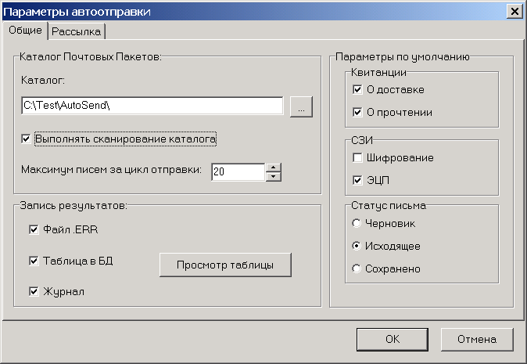
Рисунок 1. Окно «Параметры автоотправки», закладка «Общие»
- группа Квитанции:
  - О доставке – запрос квитанции о доставке письма адресату;
  - О прочтении – запрос квитанции о прочтении письма адресатом;
- группа СЗИ:
  - Шифрование – флаг, указывающий на необходимость шифрования письма;
  - ЭЦП – флаг, указывающий на необходимость ЭЦП письма;
- группа Статус письма:
  - Черновик – при установке данного флага почтовое сообщение будет импортировано в клиентскую БД со статусом Черновик (будет создано письмо в папке Черновики, автоматическая отправка этого письма не производится);
  - Исходящее – при установке данного флага почтовое сообщение будет импортировано в клиентскую БД со статусом На отправку (будет создано письмо в папке Исходящие и выполнена автоматическая отправка этого письма);
  - Сохранено – при установке данного флага почтовое сообщение будет импортировано в клиентскую БД со статусом Письмо сохранено (будет создано письмо в папке Исходящие, автоматическая отправка этого письма не производится).
В группе Запись результатов расположены следующие параметры отслеживания результатов отправки почтовых сообщений:
- Файл .ERR – флаг, указывающий на необходимость занесения результатов отправки в файл с расширением ERR (создается для каждого отправленного письма в директории Каталог почтовых пакетов\Error);
- Таблица в БД – при установке данного флага пользователь может использовать для контроля отправки таблицу почтовых сообщений в клиентской БД. Если этот флаг сброшен, таблица в БД обслуживается КП Почтовая Служба СЗИ (информация об отправленных сообщениях, по которым получены все запрошенные квитанции, удаляется автоматически);
- Журнал – флаг, указывающий на необходимость ведения журнала автоотправки (файл с расширением LOG, создается в директории Каталог почтовых пакетов\Error и содержит информацию по всем отправленным почтовым сообщениям).
Окно Таблица автоотправки (см. Рисунок 2) вызывается с помощью кнопки Просмотр таблицы (кнопка становится доступной при установке флага Таблица в БД) на закладке Общие окна Параметры автоотправки.
Окно Таблица автоотправки содержит список всех почтовых сообщений, отправленных в режиме автоотправки (с помощью файла-шаблона). Для каждого почтового сообщения приводится имя файла-шаблона, тема письма, время создания и отправки, адресаты, текст письма и присоединенные файлы. В списке адресатов указывается состояние по каждому из адресатов (наличие соответствующих квитанций). Оператор рассылки может удалить из списка почтовые сообщения, отправка которых выполнена и отслеживание завершено (получены все запрошенные квитанции).
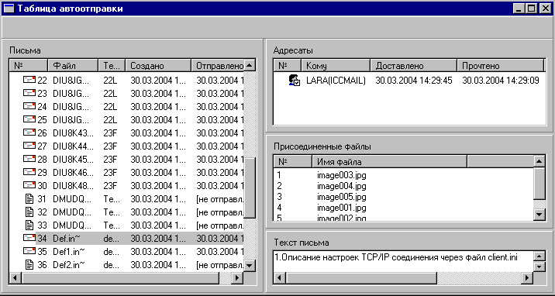
Рисунок 2. Окно «Таблица автоотправки»
На закладке Рассылка (см. Рисунок 3) в таблице находятся заданные Каталоги рассылки и соответствующие им параметры шаблонов, по которым будет производиться рассылка почтовых сообщений. Для каждого шаблона высвечиваются следующие параметры:
- Тема – тема письма, заданная в шаблоне;
- Каталог – директория для файлов, предназначенных к рассылке по данному шаблону (Каталог рассылки);
- Шаблон – путь к файлу-шаблону, в соответствии с которым создаются почтовые сообщения для рассылки.
В начале каждой строки таблицы, соответствующей шаблону, находится флаг, указывающий на необходимость сканирования Каталога рассылки. Сканирование директории осуществляется с периодом, указанным на закладке Общие для Каталога почтовых пакетов.
Добавление нового каталога рассылки осуществляется с помощью кнопки Добавить, для изменения параметров существующего каталога рассылки используется кнопка Изменить. Для удаления выделенного курсором шаблона из таблицы служит кнопка Удалить.
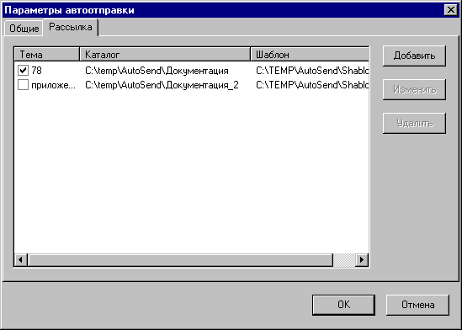
Рисунок 3. Окно «Параметры автоотправки», закладка «Рассылка»
Для создания нового Каталога рассылки необходимо создать новый файл шаблона почтового сообщения и выбрать для этого шаблона директорию, которая будет являться Каталогом рассылки. Создание файла шаблона почтового сообщения выполняется в окне Редактирование шаблона письма (см. Рисунок 4), которое вызывается с помощью кнопки Добавить на закладке Рассылка окна Параметры автоотправки.
Примечание. Для Каталога рассылки нельзя выбирать директории На отправку и Результаты Каталога почтовых пакетов, а также другие директории, которые могут использоваться системой или другими программами для хранения временных файлов. Также не допускается выбирать директорию, которая уже используется в качестве Каталога рассылки для другого файла-шаблона, т.е. каждому Каталогу рассылки должен соответствовать только один файл-шаблон.
В окне Редактирование шаблона письма также выполняется редактирование выделенного в таблице курсором файла шаблона почтового сообщения (вызывается нажатием кнопки Изменить).
Для создания шаблона почтового сообщения необходимо задать следующие параметры:
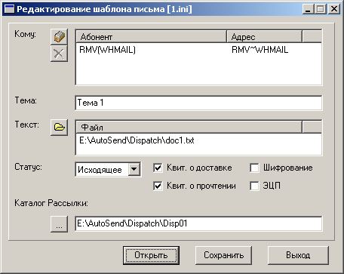
Рисунок 4. Окно «Редактирование шаблона письма»
- Кому – список адресатов письма в формате:
<идентификатор_пользователя>~<идентификатор_почтового_узла>.
Добавление адресатов в список производится с помощью кнопки Ошибка! Объект не может быть создан из кодов полей редактирования., удаление выделенного адресата – с помощью кнопки . При добавлении адресатов в список вызывается диалоговое окно Адресный справочник, где можно выбрать адресатов для рассылки (см. п. Error: Reference source not found);
- Тема – тема письма;
- Текст – файл с текстом письма (может быть использован любой текстовый файл с расширением TXT или RTF). Выбор файла с текстом письма производится с помощью кнопки ;
- Квит. о доставке – запрос квитанции о доставке письма адресату;
- Квит. о прочтении – запрос квитанции о прочтении письма адресатом;
- Шифрование – флаг, указывающий на необходимость шифрования письма;
- ЭЦП – флаг, указывающий на необходимость ЭЦП письма;
- Статус – выбор статуса письма. Поддерживаются следующие значения статуса:
  - Черновик – при установке данного флага почтовое сообщение будет импортировано в клиентскую БД со статусом Черновик (будет создано письмо в папке Черновики, автоматическая отправка этого письма не производится);
  - Исходящее – при установке данного флага почтовое сообщение будет импортировано в клиентскую БД со статусом На отправку (будет создано письмо в папке Исходящие и выполнена автоматическая отправка этого письма);
  - Сохранено – при установке данного флага почтовое сообщение будет импортировано в клиентскую БД со статусом Письмо сохранено (будет создано письмо в папке Исходящие, автоматическая отправка этого письма не производится).
- Каталог Рассылки – директория для файлов, предназначенных к рассылке по данному шаблону. Выбор директории производится с помощью кнопки слева от поля ввода. На открывшейся форме Выбор директории (см. Рисунок 5) можно выбрать уже существующую директорию либо создать новую с помощью кнопки Создать.
После задания всех параметров шаблон почтового сообщения необходимо сохранить в файл нажатием кнопки Сохранить.
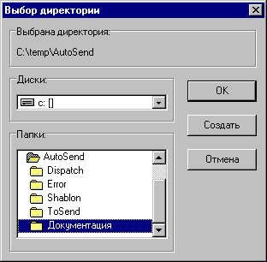
Рисунок 5. Окно «Выбор директории»
Кнопка Открыть в окне Редактирование шаблона письма предназначена для открытия уже существующего шаблона почтового сообщения. Если использовать эту кнопку в режиме добавления шаблона, то можно в пустую форму загрузить параметры уже существующего шаблона, указать каталог рассылки и сохранить данный шаблон как новый. В режиме изменения данных кнопка Открыть используется для привязки параметров открываемого шаблона к каталогу рассылки изменяемого шаблона. В этом случае шаблон сохраняется под именем изменяемого шаблона.

Модуль обработки вложений

Описание работы модуля обработки вложений
Модуль обработки вложений предназначен для автоматической обработки вложенных в почтовое сообщение файлов. Модуль представляет собой библиотеку (DLL), реализующую некоторый набор функций и расположенную в подкаталоге MailEdit\Plugins каталога, в который установлена клиентская часть КП Почтовая Служба СЗИ. Обработка почтового сообщения осуществляется в соответствии с определенными критериями, основанными на характеристиках почтового сообщения – теме, адресе отправителя и адресе получателя. Пользователь должен составить список правил с критериями обработки. Каждое правило содержит характеристики почтового сообщения, которым это почтовое сообщение должно соответствовать, и описание выполняемого над письмом действия – указание директории выгрузки и внешней программы, запускаемой для обработки письма. При получении почтового сообщения оно проверяется последовательно в соответствии с заданной пользователем цепочкой правил до первого совпадения критерия. Если совпадение не найдено, почтовое сообщение пропускается. Если найдено, почтовое сообщение обрабатывается в соответствии с указанным действием, т.е. в указанную директорию выгружаются вложенные файлы, текст и другие характеристики письма, после чего вызывается указанная программа обработки с параметром – именем файла выгруженного письма.

Настройка модуля обработки вложений
При двойном нажатии левой кнопкой мыши на строке Модуль обработки вложений на форме Все параметры программы Агент пользователя (см. Error: Reference source not found) вызывается окно Обработка вложений (см. Рисунок 6), в котором представлены параметры настройки модуля.
Активность модуля зависит от состояния флага Обрабатывать вложения. При выключенном состоянии флага обработка вложений не производится. При включенном состоянии должен быть указан текущий профиль правил. Для этого в поле Профиль необходимо указать путь к файлу, который содержит информацию о списке правил. Файл профиля также можно выбрать нажатием кнопки справа от поля Профиль. В один момент может быть загружен только один профиль правил.
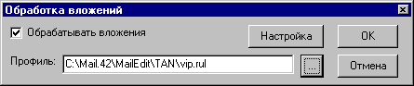
Рисунок 6. Окно «Обработка вложений»
Для настройки списка правил текущего профиля используется окно Конфигурация списка правил обработки (см. Рисунок 7), вызываемое с помощью кнопки Настройка окна Обработка вложений.
Окно Конфигурация списка правил обработки содержит список правил обработки. Флаг с левой стороны правила означает активность правила. Правила со снятым флагом при проверке письма на соответствие пропускаются. Последовательность правил в списке соответствует последовательности, в которой будет проходить поиск соответствующего письму правила. Действия над выделенным в списке правилом производятся с использованием следующих кнопок:
- Редакция – редактирование выделенного в списке правила;
- Копия – копирование выделенного в списке правила;
- Вставка – вставка нового правила;
- Удаление – удаление выделенного в списке правила;
- Вверх – перемещение выделенного правила вверх по списку;
- Вниз – перемещение выделенного правила вниз по списку.
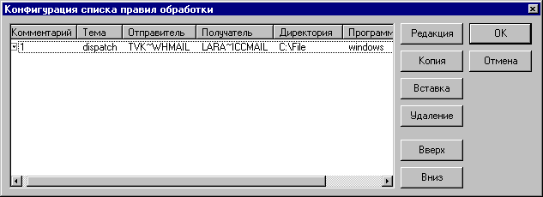
Рисунок 7. Окно «Конфигурация списка правил обработки»
Настройка параметров правила обработки проводится с использованием диалогового окна Параметры правила обработки (см. Рисунок 8), вызываемого с использованием кнопки Редакция окна Конфигурация списка правил обработки. В данном окне производится настройка следующих параметров:
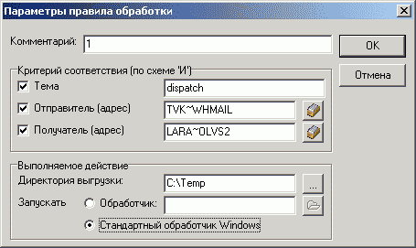
Рисунок 8. Окно «Параметры правила обработки»
- Комментарий – указывается комментарий для правила. Комментарий не влияет на порядок сравнения или обработку файла.
- Критерий соответствия (по схеме "И").
Данная группа параметров используется для настройки параметров критерия соответствия. Параметры критерия соответствия объединяются по схеме “И”, т.е. правило считается соответствующим критерию только в случае совпадения всех указанных параметров. В случае, когда необходимо указать критерий с объединением по схеме “ИЛИ”, т.е. удовлетворяющийся при совпадении хотя бы одного параметра, следует создать несколько копий правил с одинаковым действием, но разными критериями соответствия.
Данная группа включает следующие флаги:
  - Тема – указывается тема почтового сообщения;
  - Отправитель (адрес) – указывается полный внутренний почтовый адрес отправителя в формате: <идентификатор_пользователя>~<идентификатор_почтового_узла>;
  - Получатель (адрес) – указывается полный внутренний почтовый адрес получателя в формате: <идентификатор_пользователя>~<идентификатор_почтового_узла>.
Почтовый адрес отправителя и получателя можно ввести вручную или выбрать с помощью окна адресного справочника, вызываемого нажатием кнопки справа от поля Отправитель (адрес) или Получатель (адрес).
Если флаг напротив какого-либо параметра критерия соответствия не установлен, соответствие этому параметру не проверяется.
- Выполняемое действие.
Переключатель в данной группе параметров определяет, в какую директорию выгружать письмо и вложенные файлы, а также какая программа-обработчик будет использоваться для обработки письма:
  - Директория выгрузки – указывается директория, в которую необходимо выгружать письмо и вложенные файлы;
  - Запускать обработчик – указывается полный путь к исполняемому файлу программы-обработчика письма;
  - Стандартный обработчик Windows – при выборе этого варианта запускается программа, зарегистрированная в Windows для файлов с таким расширением. Этот пункт зарезервирован для обработки произвольных файлов на серверной части, при обработке писем на клиентской части рекомендуется указывать конкретный обработчик.
Каталог для выгрузки файлов и путь к файлу программы-обработчика можно ввести вручную или выбрать с помощью диалоговых окон, вызываемых нажатием кнопки или справа от соответствующего поля.
При обнаружении правила с соответствующим письму критерием в указанной в правиле директории создается поддиректория (папка) с уникальным именем, которое начинается с темы письма. В эту поддиректорию выгружается каждый из вложенных в письмо файлов с оригинальным именем, с которым он был вложен в письмо. Также в эту директорию выгружаются текст письма и конверт письма в формате, используемом для описания письма при автоматической отправке. Расширение имени файла-конверта письма .INI, в этом случае заменяется на расширение .LTR, а в секции [АДРЕСАТЫ] вместо адресов получателей подставляется адрес отправителя письма (для удобства автоматизации процесса отправки ответного письма). Сразу после этого запускается указанная программа-обработчик с входным параметром – полным именем выгруженного файла, содержащего описание письма. За удаление всех выгруженных файлов и поддиректории письма отвечает программа-обработчик.

